庞海

一个采用springboot主流开发框架，layui，bootstrap前端框架，基于RBAC角色权限的员工薪资管理系统

课程设计说明书

目录

**1引言** 2

目的 2

内容 2

需求 2

**2功能划分** 4

组织结构 4

用例图 4

数据库设计 5

**3系统结构设计** 6

文件命名 7

文件结构 7

文件结构截图 8

基于RBAC用户角色权限结构 8

**4软件界面截图** 9

登录 11

管理员界面 11

用户界面 11

财务部工作人员界面 11

人力资源部工作人员界面 11

**5系统开发配置** 11

技术栈 11

硬件设备 11

**1引言**

## 目的

运用JavaEE企业级系统开发、数据库系统、面向对象技术及UML以及软件需求工程所学专业知识，解决所设定业务领域软件开发中的需求分析、软件设计、系统部署等问题，培养解决工程问题的能力

## 内容

设计并实现一个职工工资管理系统

## 需求

**1. 账户管理**

(1) 内置系统管理员账户和人力资源工作人员账户；

(2) 创建/禁用/删除/查询其他账户；

(3) 个人基本信息：账户名、个人真实姓名、性别、年龄、联系方式等；

(4) 关联账户至指定部门；

**2. 部门管理**

(1) 内置人力资源部、财务部；

(2) 创建/更名/合并/删除部门；

**3. 授权**

(1) 给账户授予权限；

(2) 不同的权限可以使用的功能不同；

(3) 权限可以使用内置、固定的方式实现；

**4.薪资基本参数**

(1) 每个员工的基本薪资都不相同，并可以由人力资源管理人员设置；

(2) 迟到，旷工扣薪标准可以设置；

(3) 加班薪资可分为周末加班（2倍）和节日加班（3倍），加班时长按照小时计算；

**5．奖惩录入**

(1) 市场部人员有销售提成；

(2) 节日发放员工福利奖金；

(3) 年末发放年终奖金；

(4) 录入迟到、旷工、加班等奖惩记录；

**6．薪资发放**

(1) 只在有经过审核后，才能发放薪资。

**7．薪资查看**

(1) 个人账户中可以查看自己的薪资情况；

(2) 部门经理可以查看本部门所有人的薪资情况；

(3) 财务部门和人力资源部门可以查看全公司所有人的薪资情况；

**8．薪资统计**

(1) 按需对公司的薪资发放情况进行统计，以便人力资源和财务部门对公司的人力成本进行评估和评价；

**2功能划分**

## 组织结构

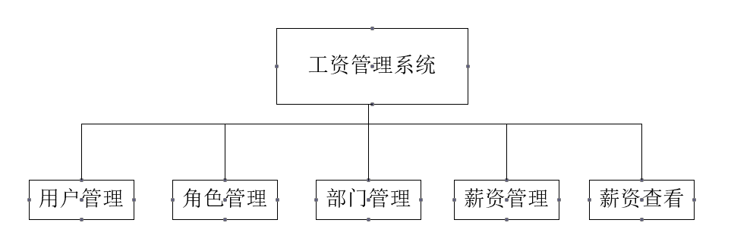

## 用例图

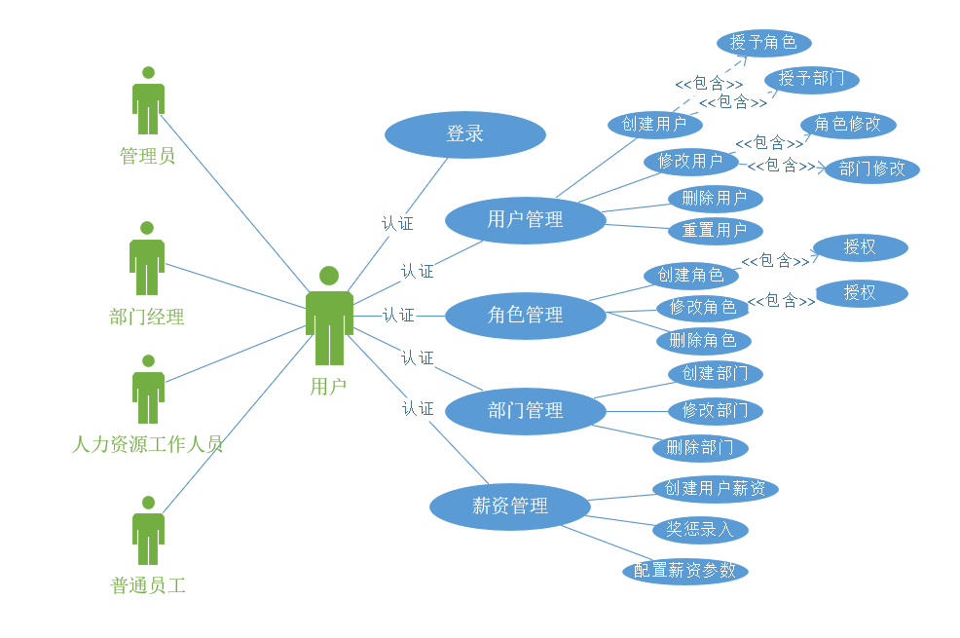

## 数据库设计

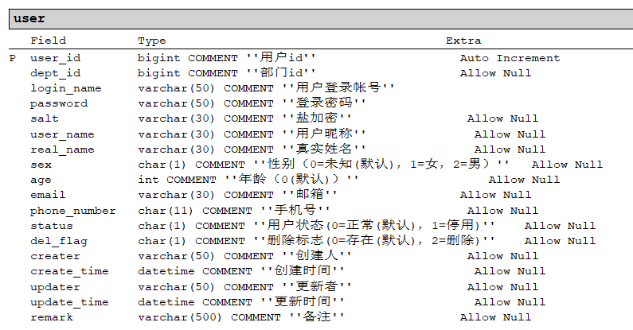 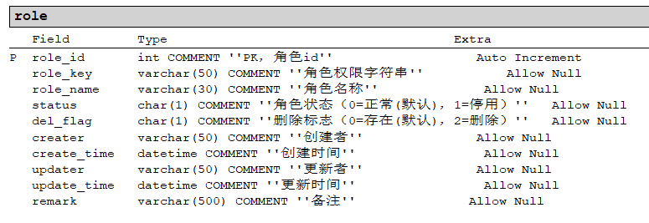 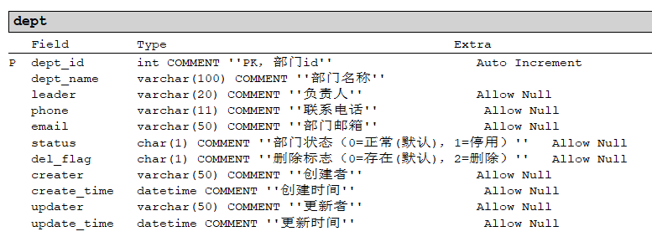 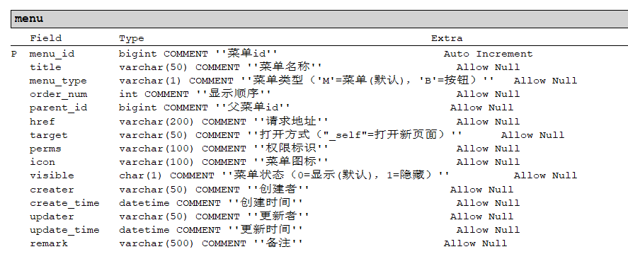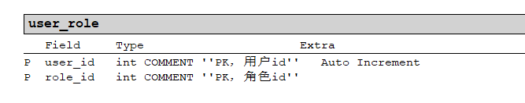 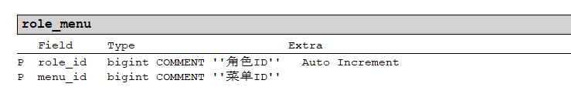

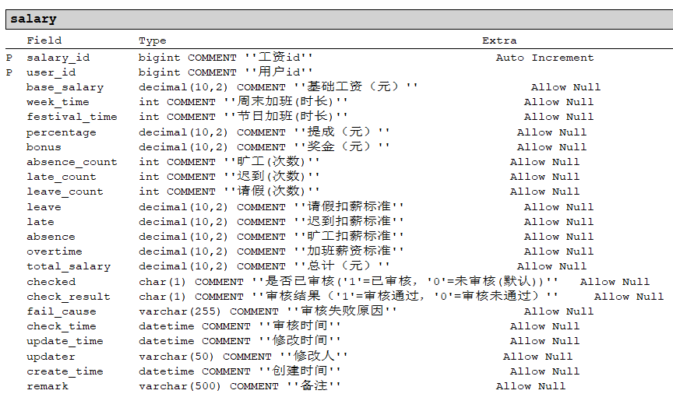

**3系统结构设计**

## 文件命名

1. 动名词
2. 长度为2-3个单词
3. 驼峰式
4. 体现文件内容和含义

## 文件结构

* 前端

templates------ thymeleaf模板页面

static-------静态文件

* 后端

src

main

java

com.salary

config-------------配置包

controller----------控制器

dao---------------mapper映射接口

entity------------- 实体

exception---------- 全局异常处理

interceptor------------- 拦截器

model-------------控制模型

schedule---------- 定时器

service------------服务层

imp-----------实现包

util---------------工具包

web------------- thymeleaf网络服务

SalaryApplication.java----启动类

resoures

mapper----------------mapper映射器

application.yml----------主配置文件

application-dev.yml------数据库配置文件

pom.xml------------------------依赖文件

## 文件结构截图

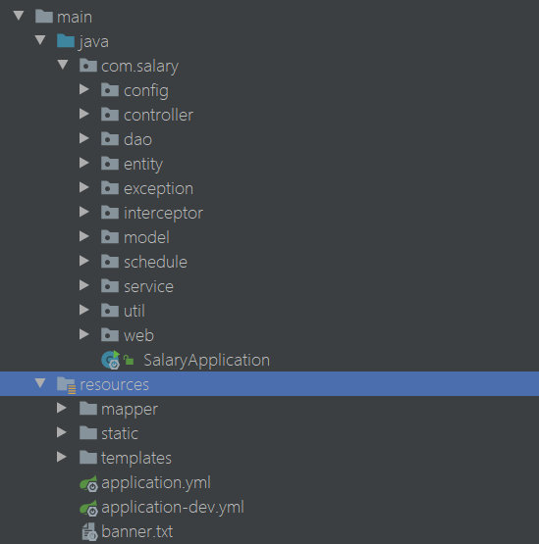

## 基于RBAC用户角色权限结构

RBAC（Role-Based Access Control，基于角色的访问控制），就是用户通过角色与权限进行关联。简单地说，一个用户拥有若干角色，每一个角色拥有若干权限。本系统在此基础上进行简化，将权限放置在菜单字段中。并利用shiro安全认证框架是实现了按钮级别的权限控制。

在一些敏感的管理系统会进行认证，只有该登录用户所在的角色拥有该模块的访问权限，系统才会允许访问。如图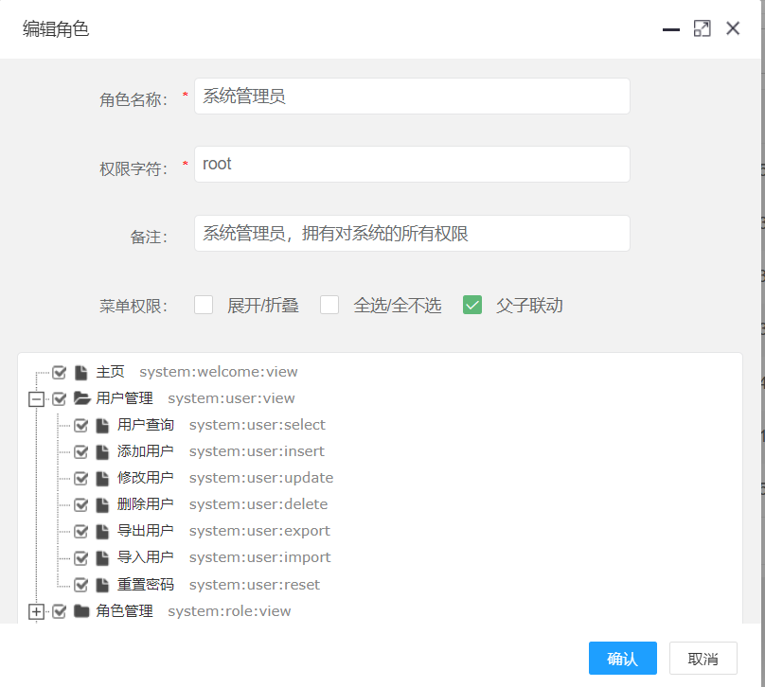

**4软件界面截图**

## 登录

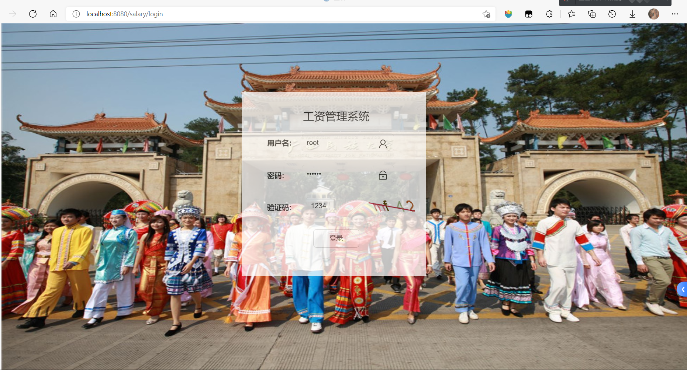

## 管理员界面

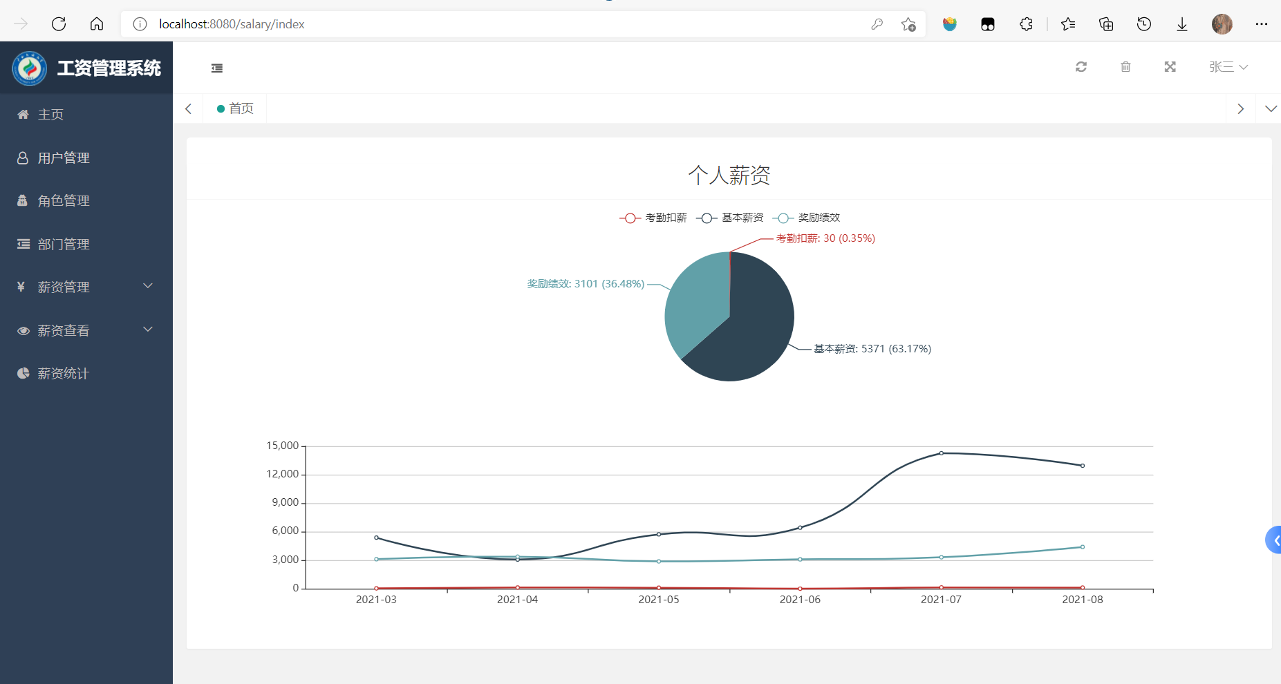

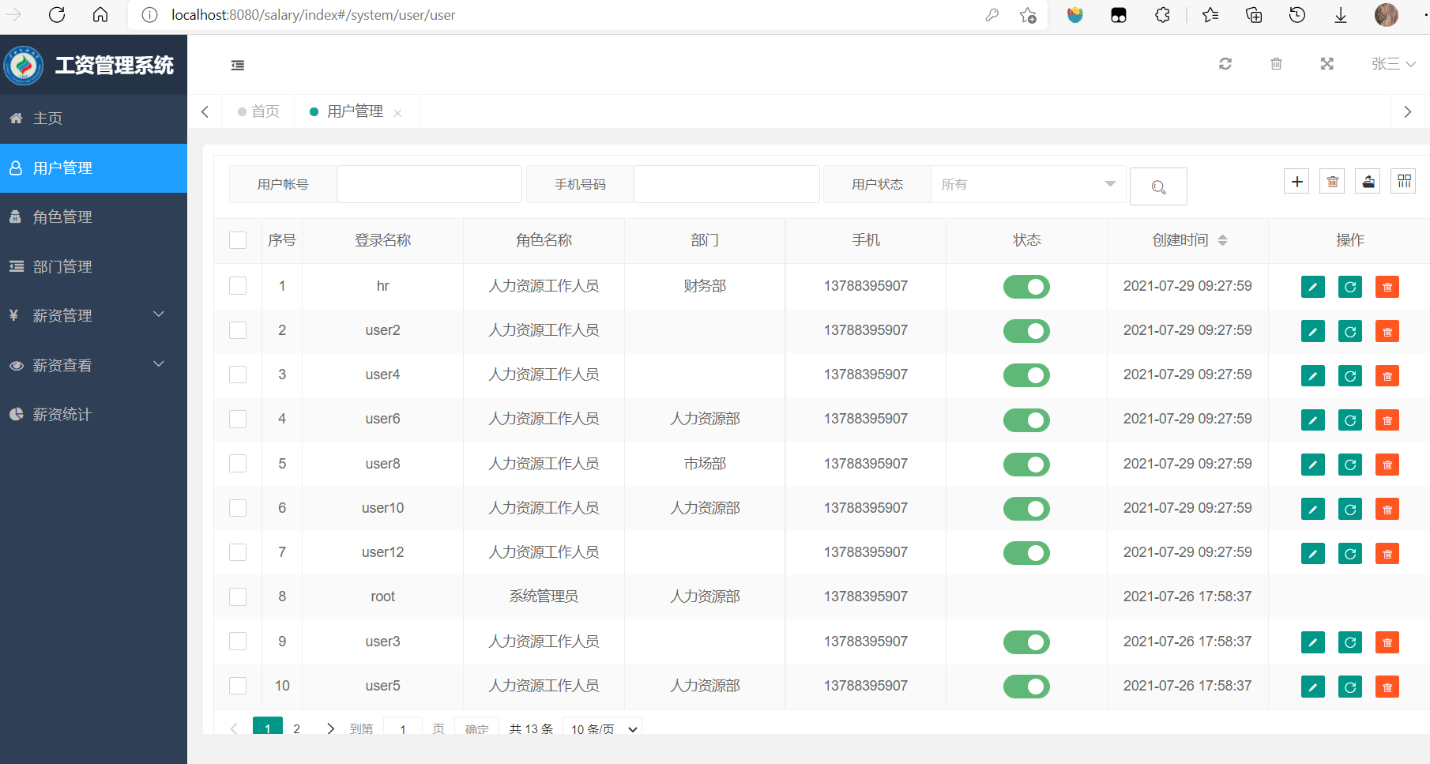

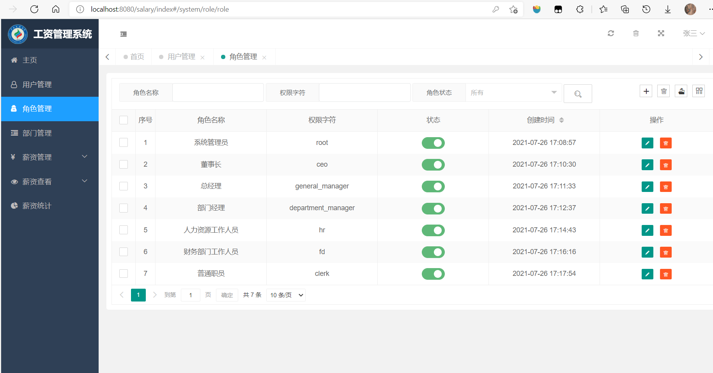 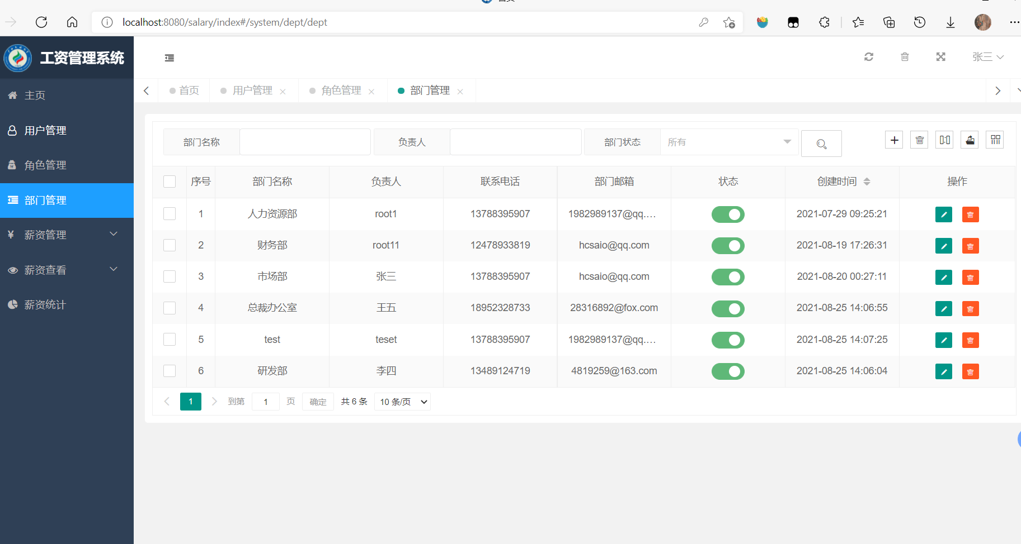 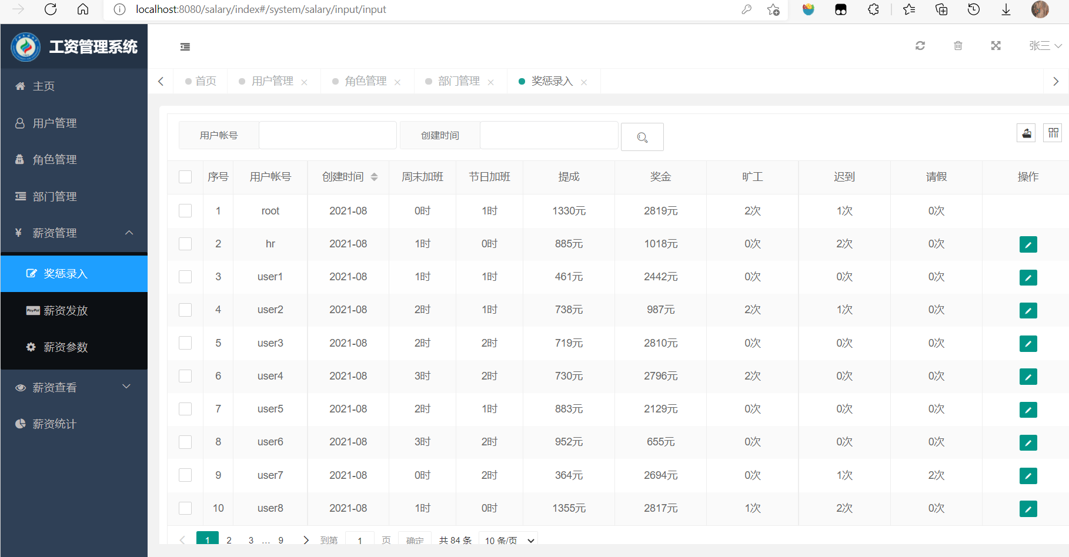 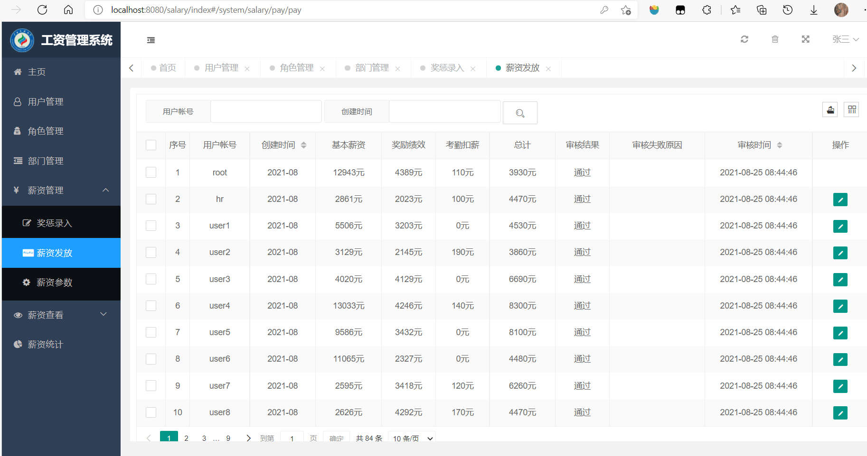 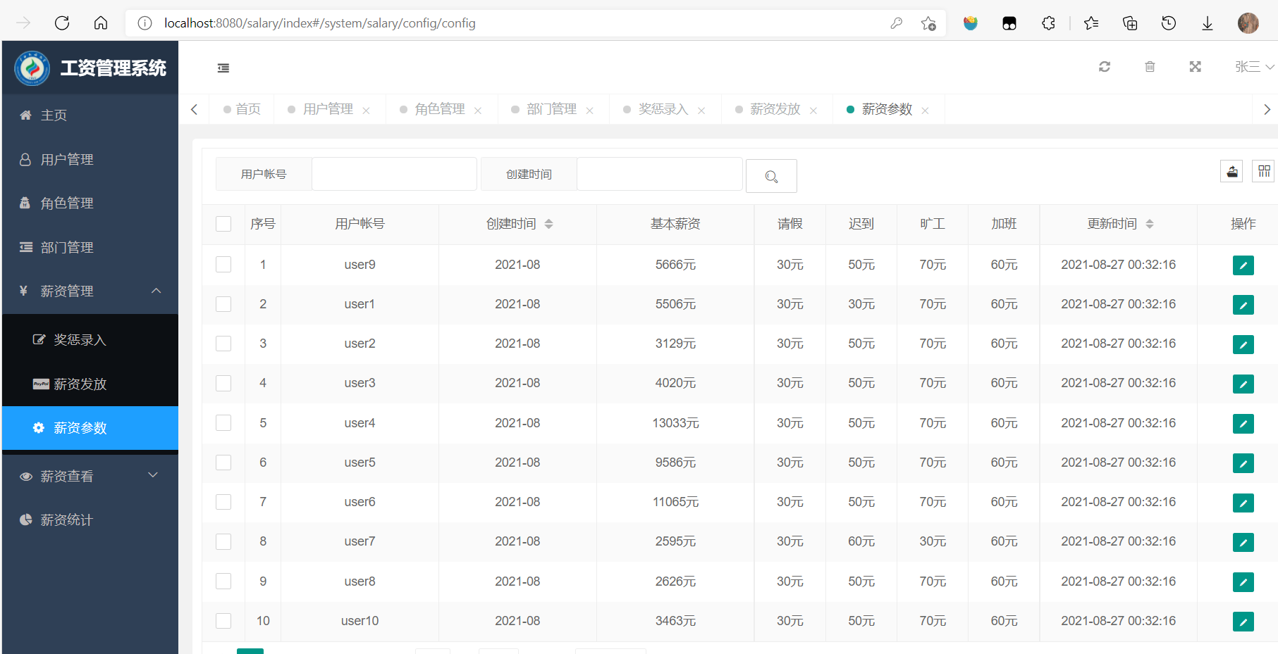 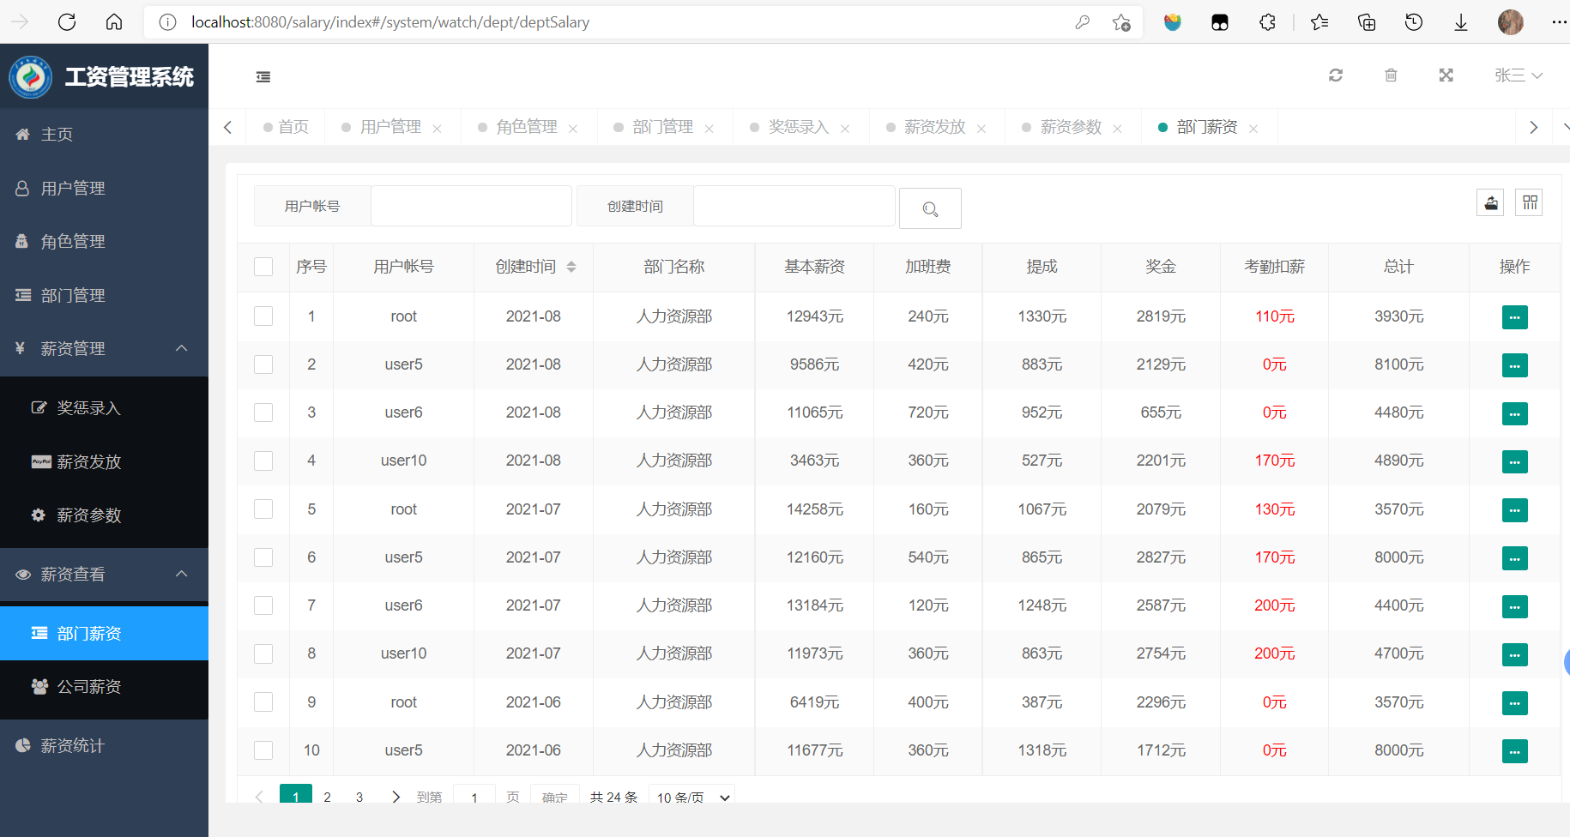 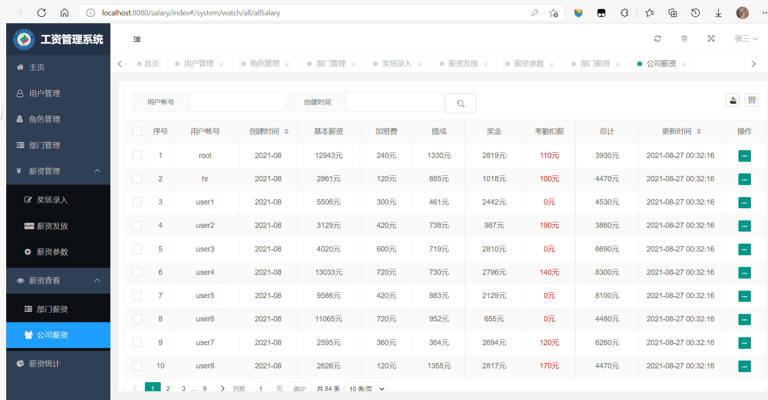 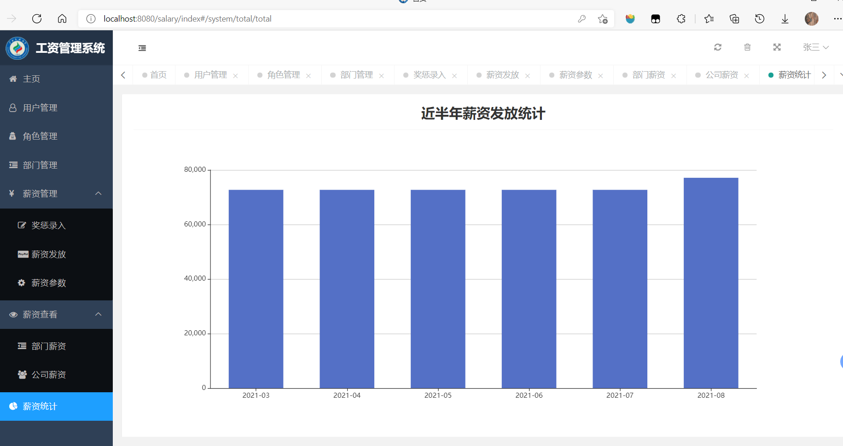

## 用户界面

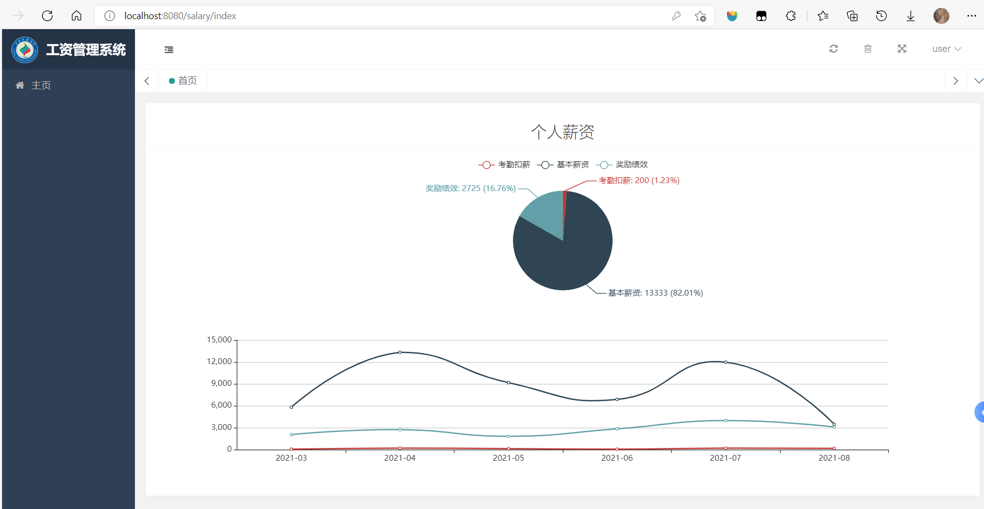

## 财务部工作人员界面

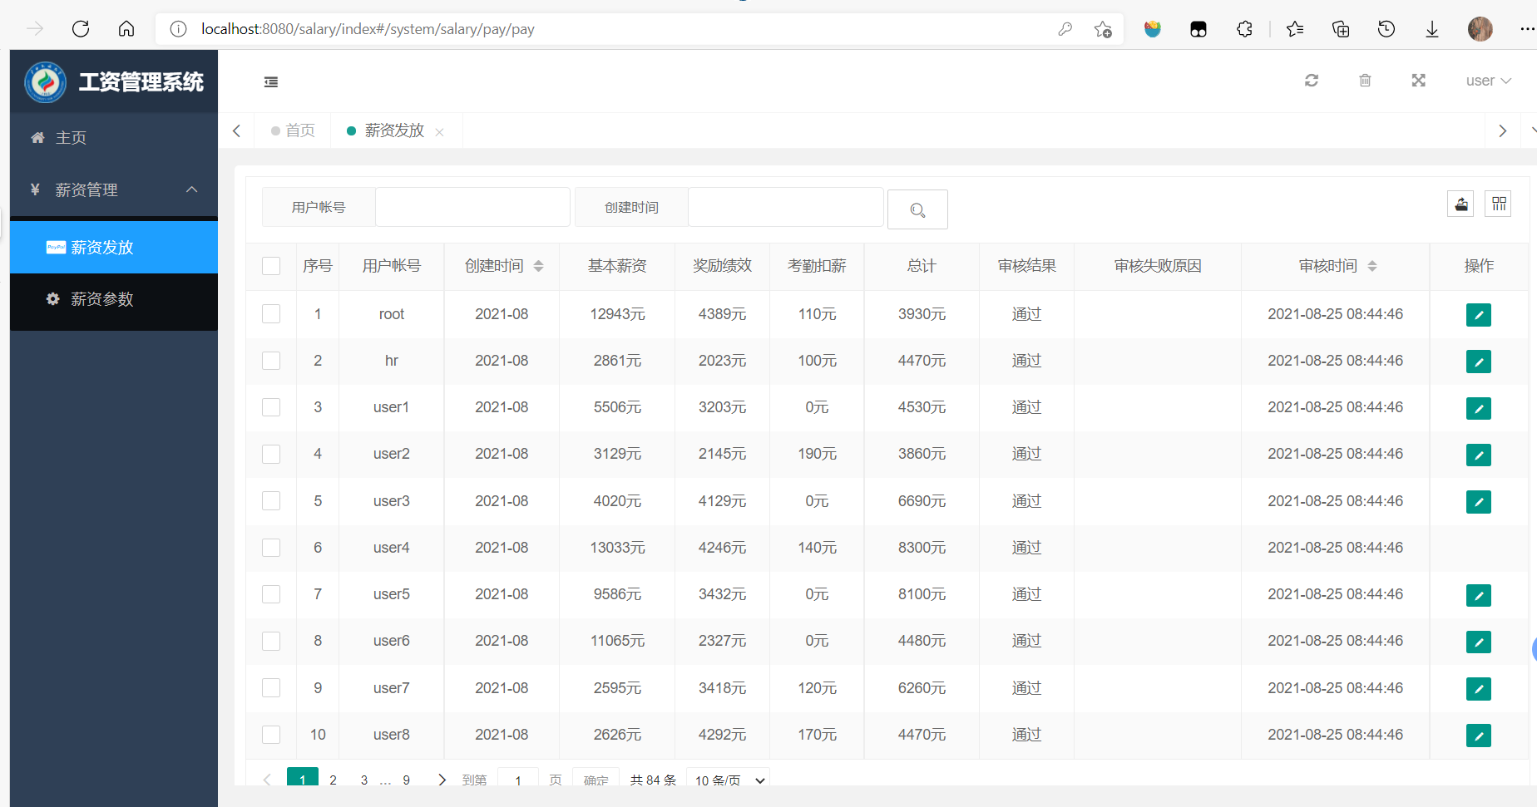

## 人力资源部工作人员界面

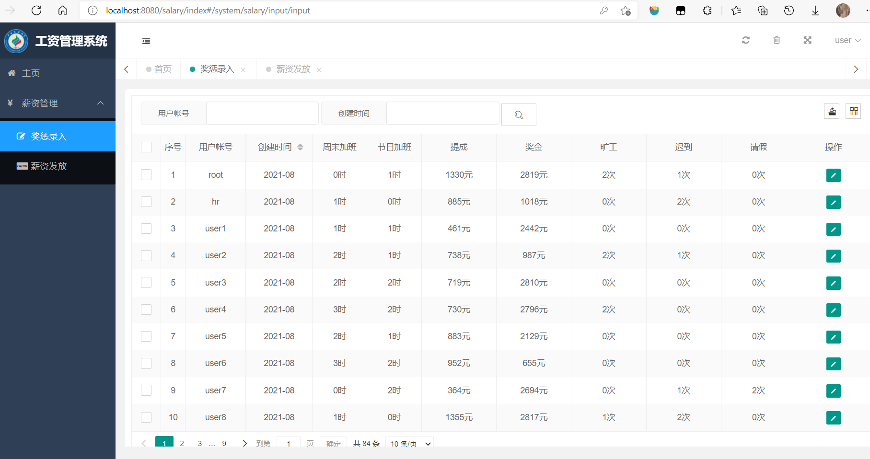

**5系统开发配置**

## 技术栈

1. 核心框架：Spring Boot。
2. 安全框架：Apache Shiro。
3. 模板引擎：Thymeleaf。
4. 持久层框架：MyBatis。
5. 数据库连接池：Druid。
6. 工具类：Fastjson。

## 硬件设备

数据库：mysql